BAB I
PENDAHULUAN

Latar Belakang
Aplikasi berbasis web sebelumnya dibuat sangat sederhana dengan seorang programmer atau beberapa programmer sudah menjadi sebuah aplikasi, semua akan ditangani oleh programmer tanpa pembagian tugas yang jelas. Pada masa ini pengerjaan aplikasi dibedakan untuk pembagian tugasnya. Tampilan depan atau yang biasa digunakan oleh user yang biasa dikenal dengan frontend, akan ditangani oleh frontend developer atau programmer dibagian frontend. Begitu juga dengan tampilan mobile nya seperti tampilan, fungsi button, fungsi form juga akan ditangani oleh programmer yang disebut dengan frontend. Kemudian untuk dibalik layar ada beberapa fungsi yang mungkin customer secara umum tidak terlalu memperhatikan dimana ketika user menyimpan data dirinya dan menyimpan data transaksi ordernya itu ditangani oleh bagian yang tidak tampak atau terlihat oleh customer secara langsung ini bisa disebut dengan backend. Backend developer bertugas untuk menangani informasi yang diberikan oleh user yang kemudian disimpan di dalam database, selain disimpan data itu juga diolah secara baik untuk memberikan respon yang sesuai dengan keinginan customer. Dengan adanya pembagian tugas seperti frontend dan backend disini muncul lebih banyak teknologi dan bahasa pemrograman. Untuk bagian backend ada banyak sekali bahasa yang bisa digunakan, diantaranya: php, java, python, bahkan javascript. Begitu juga dengan frontend, yaitu typescript dan javascript. Beberapa bahasa pemrograman tersebut javascript bisa digunakan untuk bagian frontend dan backend, sehingga kekuatan javascript ini mulai tumbuh dimana ketika memahami satu bahasa kenapa tidak sekalian menggunakannya dalam satu siklus pembuatan sebuah aplikasi. Maka dari itu munculah suatu tumpukan teknologi atau biasa dikenal dengan nama tech-stack dengan istilah MEAN (Mongodb, Express.js, Angular 13, Node.js), MERN (Mongodb, Express.js, React, Node.js), dan MEVN (Mongodb, Express, Vue.js, Node.js).
Tech Stack sendiri didefinisikan sebagai kombinasi dari teknologi yang digunakan organisasi atau perusahaan untuk membangun aplikasi web atau aplikasi mobile. Kombinasi teknologinya bisa berupa bahasa pemrograman, framework, libraries, patterns, servers, UI/UX solutions, software, dan tool yang digunakan oleh pengembangnya. MEAN (Mongodb, Express.js, Angular 13, Node.js), MERN (Mongodb, Express.js, React, Node.js), dan MEVN (Mongodb, Express, Vue.js, Node.js) merupakan tech stack yang mendukung bahasa pemrograman javascript, sehingga bisa dikatakan ketika developer membuat suatu aplikasi mulai dari frontend sampai backend dan database cukup dengan mempelajari satu bahasa utama yaitu javascript. Dari ketiga tech stack tersebut setiap stack memiliki kesamaan pada teknologi yang digunakan diantaranya ada Mongodb sebagai database NoSQL(Not Only SQL) yang support dengan JSON (JavaScript Object Notation), ExpressJs Web framework yang dibuat diatas NodeJs, dan NodeJS, NodeJs sendiri adalah runtime environment untuk JavaScript yang didasari oleh mesin JavaScript V8 Chrome. Perbedaan utama dari tiga stack tersebut terletak pada huruf ketiga dari setiap akronimnya. (A)Angular, (R) ReactJs, dan (V) Vue merupakan frontend framework berbasis javascript yang digunakan untuk mempermudah pengerjaan tampilan depan pada website. Dari ketiga stack memiliki keunggulan fitur yang berbeda, diantaranya: line of codes, component, state management, performance, lazy loading, transpiler, dan standout features. Menurut John Papa (seorang professional Web Developer, and professional storyteller in the technology community), pada saat event dotJs2018 berkata bahwa survey itu bisa dijadikan data yang patut dipertimbangkan, namun bukan opsi untuk memilih tech stack (Dotconferences, 2018). Beliau menambahkan untuk menggunakan pengalaman pribadi (developer) itu juga termasuk salah satu opsi untuk memilih tech stack yang cocok. Hingga saat ini belum terdapat penelitian yang membahas analisis komparasi mulai dari frontend hingga backend dari ketiga tech stack tersebut. Maka dari itu, diperlukannya penelitian yang dapat membandingkan dari sisi pengembangan dengan mengembangkan aplikasi sistem informasi kesiswaan sekolah berbasis web sebagai media uji. Diharapkan dengan adanya penelitian ini dapat membantu pemilihan tech stack yang tepat dalam membangun sebuah aplikasi.
Dalam pelaksanaanya, penulis akan menganalisa kebutuhan yang diperlukan seperti penguasaan bahasa pemrograman javascript, database Mongodb, dan frontend hingga backend framework dari setiap stack. Kemudian penulis akan merancang kebutuhan dari aplikasi yaitu sistem informasi kesiswaan yang dimana tidak ada proses transaksi, karena penelitian akan berfokus pada analisis perbandingan dari tech stack-nya. Setelah dilakukan perancangan maka dibuatlah sistem informasi untuk setiap tech stacknya sesuai dengan rancangan yang telah dibuat, sistem yang sudah jadi akan diuji dari beberapa aspek pengukuran yang serupa dengan penelitian terdahulu.

Rumusan Masalah
Berdasarkan latar belakang, dapat disimpulkan bahwa rumusan masalah pada penelitian ini yaitu
“Bagaimana perbandingan tech stack (MERN, MEAN, MEVN) dalam konteks pengembangan aplikasi perangkat lunak berbasis web?”

Tujuan
Tujuan penelitian ini yaitu untuk mengetahui perbandingan antara ketiga tech stack (MERN, MEAN, MEVN) dengan beberapa aspek.

Manfaat
Dengan adanya penelitian ini, diharapkan akan menghasilkan beberapa manfaat diantaranya:
- Membantu Technical Lead atau Product Lead memilih tech-stack yang tepat untuk membangun sebuah aplikasi berbasis javascript.
- Kontribusi ilmiah dalam ilmu pengetahuan untuk membantu pemilihan tech stack yang tepat dalam mengembangkan sebuah aplikasi berbasis javascript.

Batasan Masalah
Adapun batasan masalah dari penelitian ini diantaranya:
- Teknologi yang dianalisis adalah MERN (React), MEAN (Angular 13), dan MEVN (VueJS).
- Aplikasi yang dikembangkan sebagai studi kasus perbandingan adalah sistem informasi kesiswaan sekolah berbasis web.
- Sistem akan dibuat identik dalam tiga stack (Angular, React, Vue) yang berbeda.
- Penelitian ini hanya membahas perbandingan dari tiga stack yang dikembangkan, bukan membahas sistem kesiswaan yang dibuat.

Metodologi Penelitian
Metode yang digunakan dalam membandingkan ketiga tech stack web development (MERN, MEAN, MEVN) dengan beberapa aspek yang nantinya akan diukur menggunakan aplikasi sistem informasi kesiswaan sekolah sebagai media uji adalah sebagai berikut:

Tempat dan Waktu Penelitian
Tempat dan waktu penelitian dilaksanakan pada :
Waktu : 9 Bulan
Jadwal : Dapat dilihat pada tabel berikut.
Tabel 1. 1 Jadwal Pelaksanaan Tugas Akhir
Tahapan | 1 | 2 | 3 | 4 | 5 | 6 | 7 | 8 | 9
Pengumpulan data
Analisis
Perancangan
Pembuatan Aplikasi
Pengujian

Bahan dan Alat Penelitian
Bahan dan alat penelitian yang digunakan dalam menunjang penelitian ini diantaranya:
  - Perangkat Keras
Penelitian ini menggunakan perangkat lunak sebagai berikut:
Sistem Operasi : Windows 10 64 bit
Prosesor : Intel Core i3-3217U CPU @ 1.80GHz
Memori : 6144 Mb
Hardisk : 500GB
  - Perangkat Lunak
Penelitian ini menggunakan perangkat lunak sebagai berikut:
Code Editor : Visual Studio Code
Tool Desain : Figma
Framework Frontend : ReactJs, Angular, Vue
Framework Backend : ExpressJs, NodeJs
Database : MongoDb

Pengumpulan Data
Pengumpulan data yang dilakukan dalam penelitian ini berupa:
    - Studi Literatur
Studi literatur dilakukan dengan cara mencari referensi jurnal dan referensi lain yang terkait dengan analisis komparasi web development stack.
    - Observasi
Observasi dilakukan dengan cara mengamati beberapa aspek yang akan diukur dalam penelitian analisis komparasi web development stack MERN, MEAN, dan MEVN pada fase konstruksi.

Analisis Data
Berdasarkan hasil pengumpulan data melalui studi literatur dan observasi dengan data terkait, maka dapat dilakukan analisis data. Hasil analisa data menemukan masalah yang telah disebutkan pada rumusan masalah.

Prosedur Penelitian
Prosedur penelitian yang akan digunakan pada penelitian diantaranya sebagai berikut:
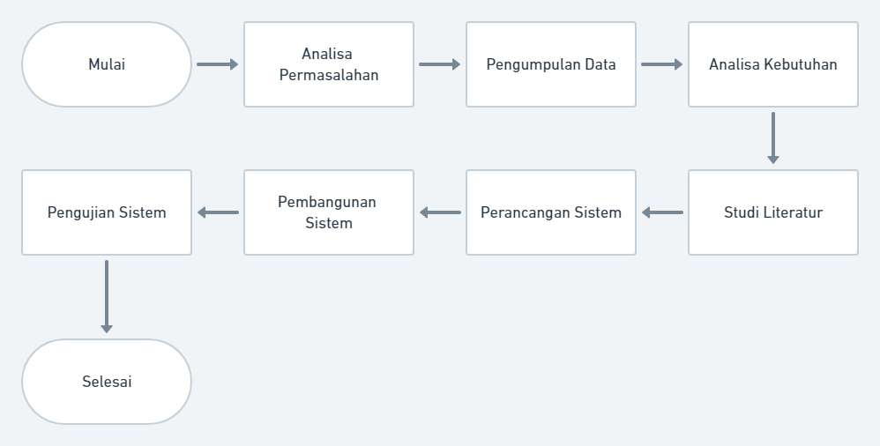
Gambar 1. 1 Prosedur Penelitian
Berikut merupakan penjelasan dari flowchart prosedur penelitian:
- Analisis Permasalahan
Analisis permasalahan dilakukan dengan mengamati perkembangan tech stack saat ini semakin banyak, kemudian dari beberapa perkembangan tech stack yang ada, akan dipilih beberapa tech stack untuk diangkat menjadi topik analisis komparasi dalam tugas akhir.
- Pengumpulan Data
Pengumpulan data dilakukan dengan mempelajari beberapa hal yang dibutuhkan dan berkaitan dengan pembuatan aplikasi pada setiap tech stack yang terkait. Seperti penguasaan bahasa pemrograman javascript basic sampai dengan advance, penguasaan basic framework frontend dan backend, juga penguasaan database Mongodb dan NodeJs, serta pembuatan sistem informasi kesiswaan sekolah.
- Analisa Kebutuhan
Dari data yang berhasil dipelajari, maka ditemukan kebutuhan yang akan dibuat pada sistem informasi kesiswaan sekolah.
- Studi Literatur
Studi literatur dilakukan dengan mencari jurnal sejenis yang digunakan sebagai referensi dalam membandingkan tech stack yang terkait pada fase konstruksi aplikasi.
- Perancangan Sistem
Perancangan sistem dibuat berdasarkan analisa kebutuhan yang meliputi usecase, activity diagram, mockup, dan api-planning.
- Pembangunan Sistem
Aplikasi akan dibangun sesuai dengan perancangan yang telah dibuat. Pada proses pembangunan atau fase konstruksi ini terdapat beberapa aspek yang nantinya akan diukur.
- Pengujian Sistem
Setelah aplikasi selesai dikembangkan kemudian akan diuji kelebihan dan kekurangan dari tiap stack yang digunakan pada sistem informasi kesiswaan sekolah.

Sistematika Penulisan
BAB I : PENDAHULUAN
Pendahuluan berisi latar belakang penelitian, rumusan masalah, tujuan dan manfaat penelitian, batasan masalah, metodologi penelitian, serta sistematika penulisan.
BAB II : TINJAUAN PUSTAKA
Tinjauan pustaka berisi referensi dari penelitian terdahulu yang terkait dengan penelitian saat ini serta teori-teori terkait yang mendukung analisis dalam penelitian.
BAB III : ANALISA DAN PERANCANGAN
Analisa dan perancangan berisi analisa dari masalah yang akan diteliti.
BAB IV : PEMBAHASAN
Pembahasan berisi gambaran umum dari obyek penelitian dan disertai dengan implementasi dan hasil.
BAB V : PENUTUP
Penutup berisi kesimpulan dari penelitian dan saran.

